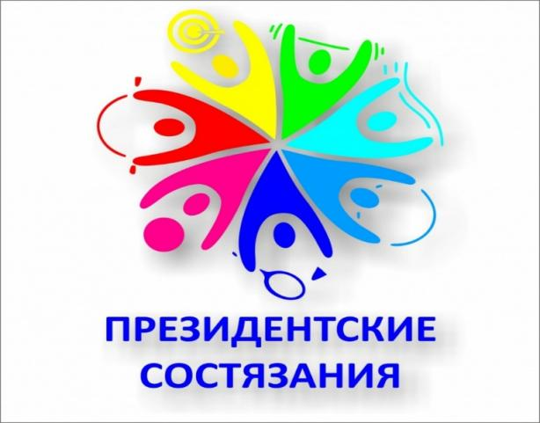

**Школьный этап Всероссийских спортивных соревнований школьников «Президентские состязания».**

Дата проведения: 03.02.2025 - 28.02.2025

Место проведения: лицей №15, лицей №17

Участники: учащиеся 2-11 классов 21 школы.

Цель мероприятия: Пропаганда здорового образа жизни среди школьников, развитие физической культуры и спорта, выявление сильнейших спортсменов среди учащихся.

Программа соревнований: участники «Президентских состязаний» соревновались в спортивном многоборье, в творческом и теоретическом конкурсах, а также в командной эстафете. Программа спортивного многоборья: подтягивание (юноши), сгибание и разгибание рук в упоре лежа (девушки), поднимание туловища, прыжок в длину с места, наклон вперед из положения стоя на гимнастической скамье (тест на гибкость), челночный бег (4х9 м), бег на короткие дистанции (30м, 60м), бег 1000м. По итогам соревнований были определены лучшие участники в каждой возрастной категории и видах испытаний. Победителями стали следующие классы:

2 «А», 3 «Б», 4 «А», 5 «Б», 6 «Б», 7 «А», 8 «В», 9 «В», 10 «А», 11 «Б».

Итоги соревнований: Соревнования стали ярким событием спортивной жизни школы. Они помогли ребятам продемонстрировать силу, ловкость и выносливость, а также почувствовать дух соперничества и товарищества. Участники получили заряд бодрости и мотивации для дальнейших тренировок и активного образа жизни. Мероприятие способствовало популяризации занятий спортом среди учащихся и стало важным этапом подготовки к муниципальному этапу Президентских состязаний. Желаем ребятам спортивных побед в муниципальном этапе!!!

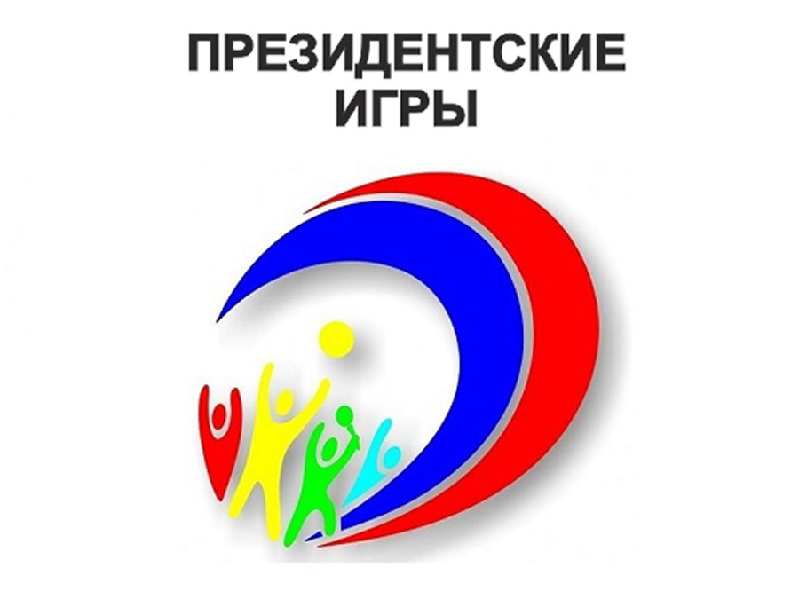

**Школьный этап Всероссийских спортивных игр школьников «Президентские спортивные игры».**

С 03.03.2025 по 21.03.2025 в лицее №17 города Ставрополя состоялся школьный этап Всероссийских спортивных игр школьников «Президентские спортивные игры», в котором приняли участие 328 учащихся 21 школы.

Всероссийские спортивные игры школьников «Президентские спортивные игры» (далее – Президентские спортивные игры) проводятся в рамках реализации федерального проекта «Спорт – норма жизни» во исполнение Указа Президента Российской Федерации в целях:  
 - пропаганды здорового образа жизни среди школьников,

-развития физической культуры и спорта, выявление сильнейших спортсменов среди учащихся.

Программа соревнований: баскетбол 3х3, волейбол, легкая атлетика - легкоатлетическое многоборье: бег 30 м, бег 800 м (юноши), бег 600 м (девушки), метание мяча, прыжок в длину и легкоатлетическая эстафета: 100м +200м +300м +400м (4юноши и 4 девушки), настольный теннис.

Итоги соревнований: Соревнования стали значимым спортивным событием в жизни школы. Они помогли ученикам проявить свои физические способности, чувство коллективизма и спортивный азарт.Мероприятие способствовало укреплению здоровья учащихся и формированию активной жизненной позиции. Лучшие спортсмены были отобраны для участия в следующем этапе Президентских спортивных игр.Поздравляем победителей!!!